БД на локальном сервере SQL

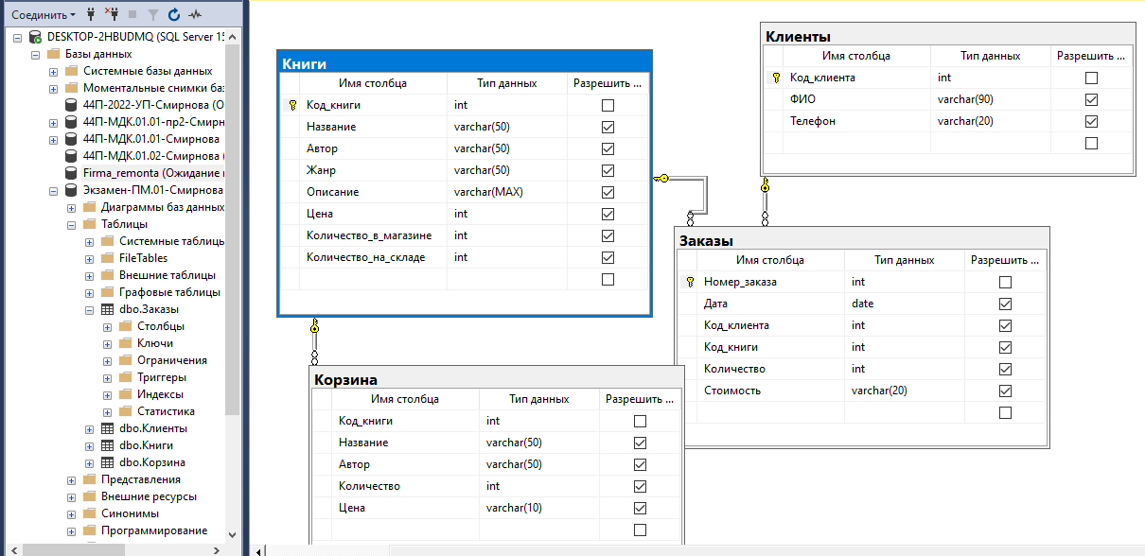

Рисунок 1 Диаграмма

Главный модуль

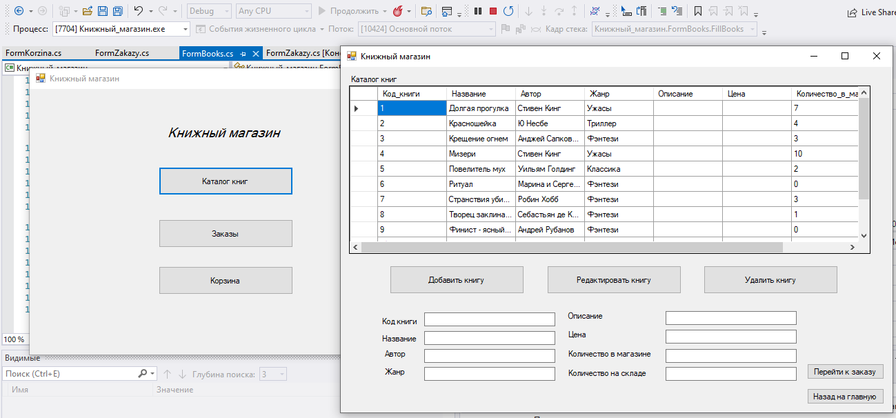

Рисунок 2 Кнопка каталог книг

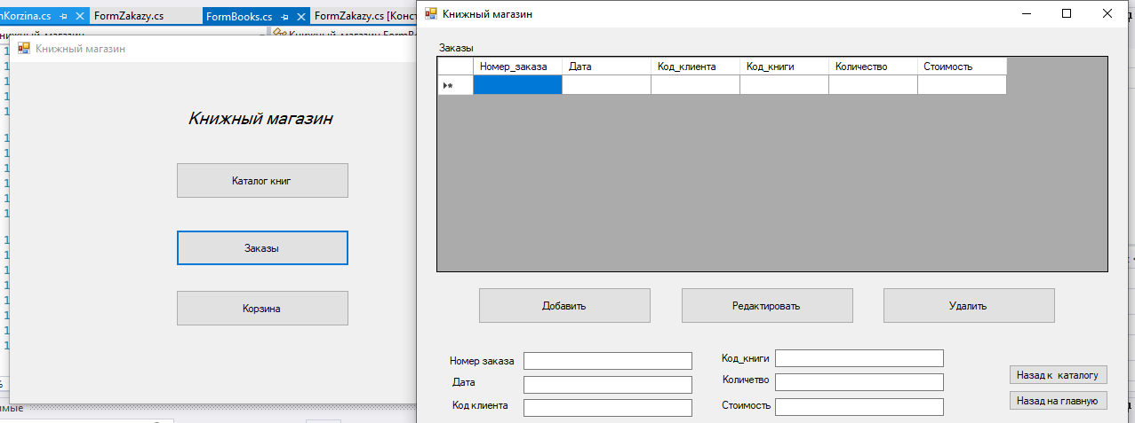

Рисунок 3 Кнопка заказы

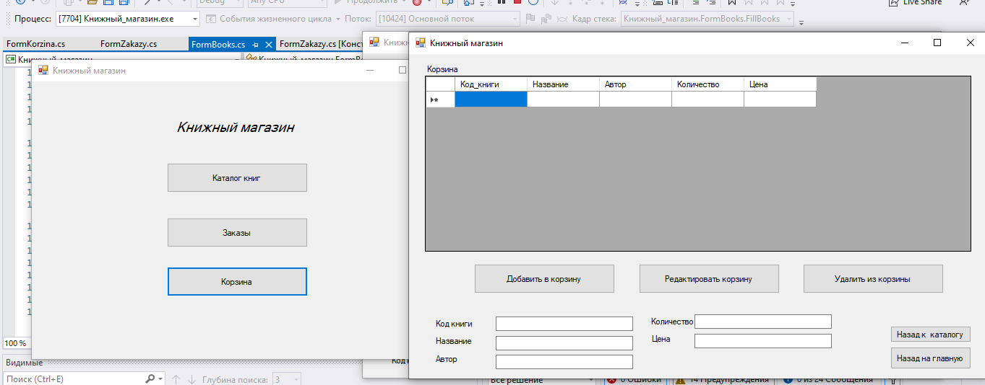

Рисунок 4 Кнопка Корзина

Модуль Каталог книг

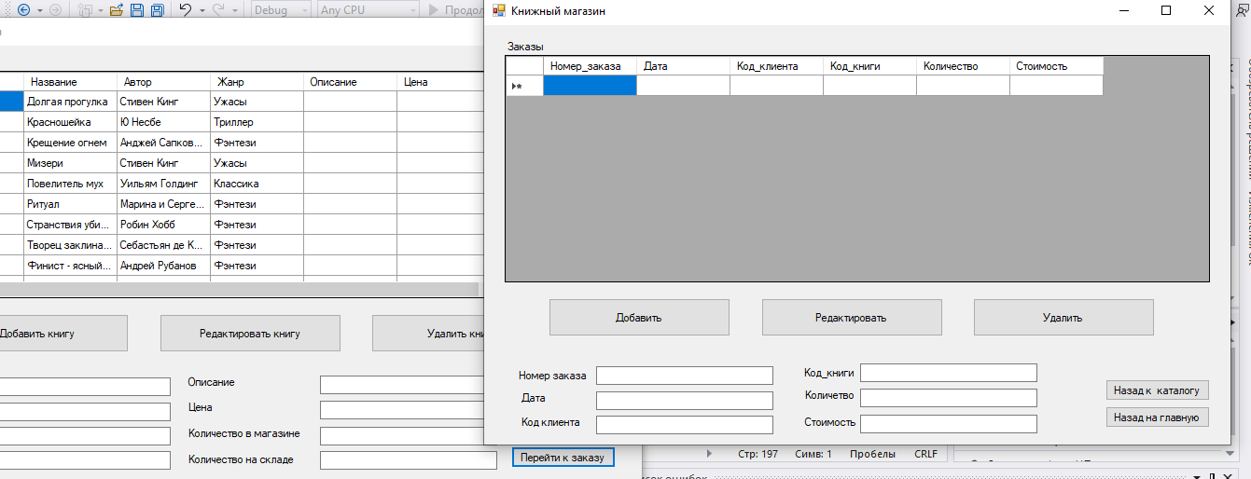

Рисунок 5 – Кнопка перейти к заказу

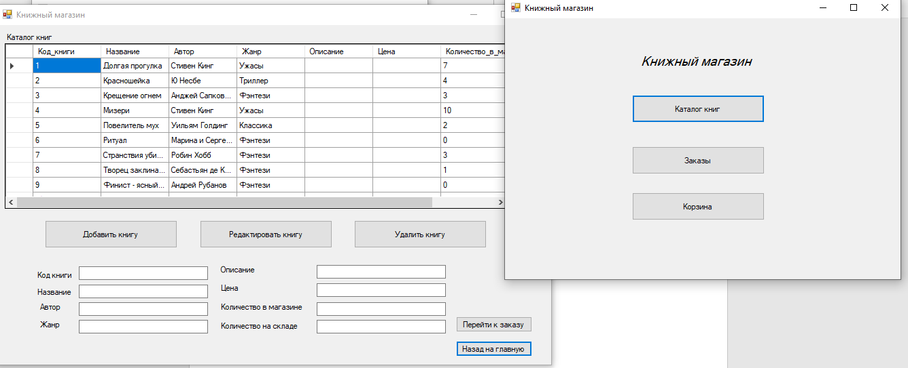

Рисунок 6 – Кнопка назад на главную

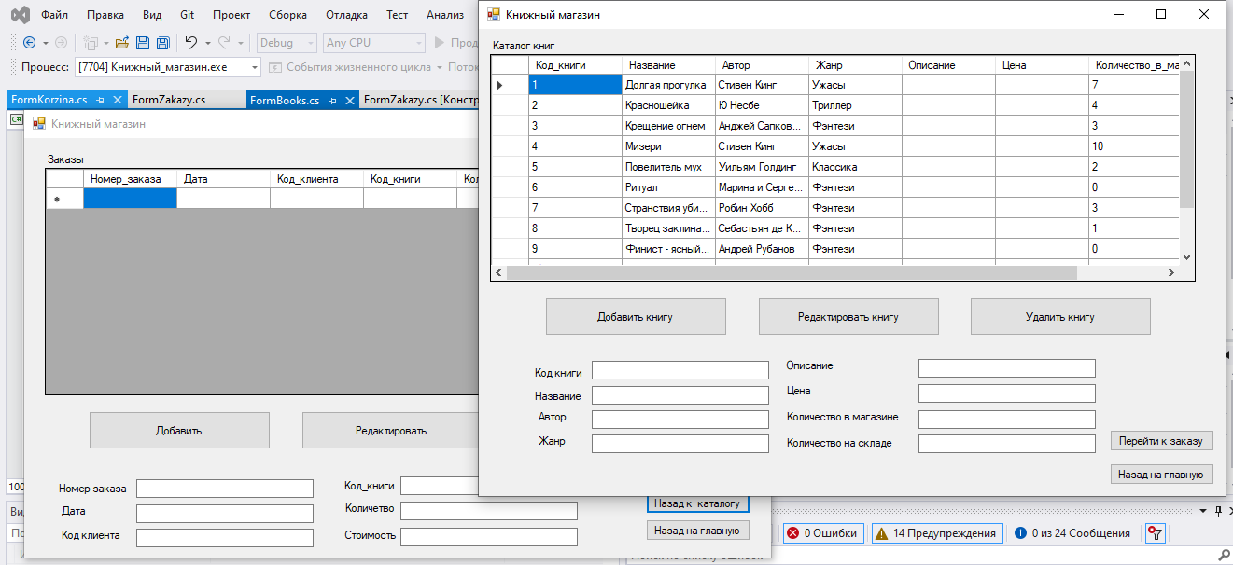

Рисунок 7 Кнопка Назад к каталогу из заказов